**DRŽAVNI UNIVERZITET U NOVOM PAZARU**



**Smer: Softversko inženjerstvo**

**Predmet: Softversko inženjerstvo 1**

**Tema:** Web Aplikacija za Pra**Ć**enje troškova

**Tim: Mentor:**

**Minela Ganović Doc. Dr Edis Mekić**

**Doc. Dr Edin Dolićanin**

**Dipl. Inž. Aldina Avdić**

### costAPP

### Predlog projekta

**CostApp** je web aplikacija koja je namenjena za kontrolu budžeta, praćenje stanja računa i praćenje troškova.

### Opis projektnog zadatka

Web aplikacija temelji se na primeni modernih tehnologija za izradu kvalitetnih, grafički privlačnih Inernet stranica koje su ujedno i jednostavne za korišćenje za sve korisnike. Aplikacija se sastoji od naslovne stranice, odvojene stranice za registraciju ili prijavu korisnika, odvojene stranice pomoću koje korisnik može poslati upit autoru aplikacije, kao i od odvojene stranice koja služi kao kontrolna ploča gde se prikazuju podaci o potrošnji, grafikoni potrošnje, unose novi zapisi, nove kategorije, brišu ili izmjenjuju postojeći zapisi ili kategorije.

### Doseg problema koji će biti rešavan

* registracija i/ili prijava korisnika u aplikaciju,
* dodavanje kategorija troškova,
* unos zapisa troškova,
* promena kategorije troškova,
* promena zapisa troškova,
* brisanje pojedine kategorije troškova,
* brisanje pojedinog zapisa troškova,
* filtriranje zapisa prema kategoriji i datumu,
* grafički prikaz troškova primenom različitih vrsta grafova,
* kontakt forma za slanje e-mail upita,
* korišćenje aplikacije na mobilnim uredjajima.

### Korisnici sistema

* Korisnici;

### Objašnjenje korisnika sistema

* Korisnici- imaju sledeće mogućnosti: da unosi, menja i briše, uređuje, prikazuje podatke, pristup svim informacijama i funkcijama sa kojima aplikacija raspolaže. Ima celokupan pregled rasporeda aktivnosti. Može da promeni svoju adresu elektronske pošte i lozinku. Ima mogućnost slanja email pošte administratoru. Korišćenje aplikacije na mobilnom uređaju.

### Tim i sastav tima

* **Naziv tima:** COSTeam
* **članovi tima:**

Minela Ganović

Aldina Avdić

* **Vodja tima:**

Minela Ganović

### Osnovni cilj tima

* Definisanje zadataka i njihovo organizovanje u faze potrebne za implementaciju;
* Pravljenje uspešnog proizvoda;
* Učenje novih veština u programiranju za rad na razvoju web aplikacije;
* Učenje novih veština u pisanju dokumentacije za rad na razvoju web aplikacije;
* Upoznavanje sa različitim tehnikama za rad sa timom;
* Učenje novih veština komunikacija;
* Savladati menadžerske veštine i rukovođenje timom.

### Rad tima

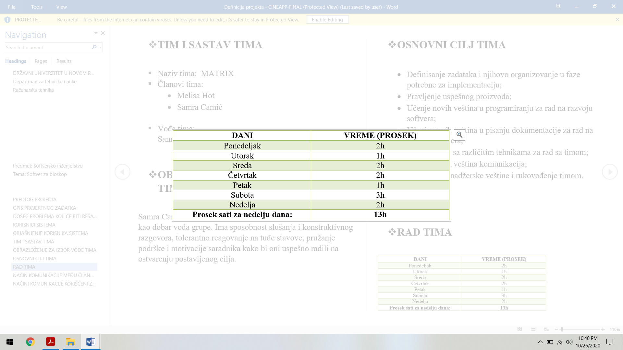

### Način komunikacije medju članovima tima

* Sastanci (glavni vid komunikacije);
* Email;
* Konsultacije sa asistentom i profesorima;
* Telefon.

### Načini komunikacije korišteni za donošenje odluka u toku razvoja i rešavanje konkretnih problema

* Sastanci,
* Telefon